**T3H ĐẠI HỌC KHTN-ĐẠI HỌC QUỐC GIA TP.HCM**

**ĐỐ ÁN**

**KẾT THÚC HỌC KỲ 1**

**NGÀNH LẬP TRÌNH**

**Xây dựng website bán hàng thực phẩm trực tuyến**

|  |  |
| --- | --- |
| **Lớp K33B2DL** | |
| **Học viên** | **Bùi Mạnh Hùng**  **Nguyễn Văn Hiếu** |
| **Giáo viên hướng dẫn** | **Nguyễn Hùng Cường** |

**Mục lục**

1. Xác định vấn đề…………………………………………….3
2. Giới thiệu………………………………………………...3
3. Hệ thống hiện tại…………………………………………4
4. Hệ thống đề xuất…………………………………………4
5. Giới hạn hệ thống………………………………………...5
6. Yêu cầu phần cứng và phần mềm……………………......5
7. Phân tích yêu cầu khách hàng………………………………6
8. Đối tượng sử dụng hệ thống……………………………..6
9. Chức năng của hệ thống…………………………………6
10. Thiết kế hệ thống………………………………………..10
11. Các kết quả đạt được……………………………………32
12. Kết luận và hướng phát triển……………………………33
13. Bảng phân công công việc……………………………....33
14. Tài liệu tham khảo……………………………………....34

**I: Xác định vấn đề**

1. ***Giới thiệu***

Ngày nay, ứng dụng công nghệ thông tin và việc tin học hóa được xem là một trong những yếu tố mang tính quyết định trong các hoạt động của mọi lĩnh vực , nó đóng vai trò hết sức quan trọng , có thể tạo ra những bước tiến đột phá mạnh mẽ. Ngày nay, máy tính điện tử hoặc các thiết bị thông minh đựơc ứng dụng công nghệ thông tin đã trở thành một thứ quan trọng và gần gũi với tất cả mọi người.

Sự phát triển mạnh mẽ của công nghệ thông tin đã mang đến một cuộc cách mạng phát triển toàn cầu trên mọi lĩnh vực đặc biệt là việc toàn cầu hóa nền kinh tế thế giới. Đời sống xã hội được nâng cao thì nhu cầu mua , bán và trao đổi hàng hóa ngày càng được thúc đẩy tăng trưởng cả về số lượng và chất lượng. Vì thế việc đầu tư và cải thiện các giải pháp thông minh cũng như tiện lợi cho việc mua bán được ưu tiên hàng đầu. Các website thương mại điện tử chính là giải pháp tối ưu nhất nhằm cho phép thương mại hóa trên Internet mà người người, nhà nhà và bất cứ doanh nghiệp nào cũng cần đến để phục vụ cho những nhu cầu mua bán hoặc quảng bá, giới thiệu thương hiệu và sản phẩm của mình chỉ bằng một chiếc máy tính hoặc một chiếc điện thoại di động thông minh có kết nối Internet.

Để góp phần đây mạnh sự phổ biến của thương mại điện tử ở Việt Nam em và cả nhóm đã tìm hiểu , xây dựng lên “Website bán hàng thực phẩm trực tuyến Fresh Food Mart”. Qua thời gian thảo luận và khảo sát thì một website bán nội thất online khá phổ biến tuy nhiên vẫn còn rất nhiều thiếu sót do phương thức thanh toán phức tạp, do đó ở website này nhóm 5 xin đưa ra một số giải pháp giả lập để hoàn thiện hơn.

1. ***Hệ thống hiện tại***

Với hệ thống hiện tại khi chưa ứng dụng công nghệ thông tin vào việc mua bán thì có khá nhiều bất cập trong việc quản lý, theo dõi khách hàng, sản phẩm, hóa đơn, doanh thu và cả việc cập nhật những sản phẩm mới nhất. Chưa thu hút được sự quan tâm của khách hàng. Vì vậy cửa hàng cần phải có một hệ thống website hỗ trợ việc mua bán, cập nhật và quản lý những vấn đề trên.

1. ***Hệ thống đề xuất***

Hệ thống của chúng tôi bao gồm các chức năng:

* Hiển thị sản phẩm: Hiển thị thông tin của những sản được bày bán trên website.
* Phân loại sản phẩm: Các sản phẩm nội thất sẽ được đưa vào những danh mục riêng theo từng loại sản phẩm.
* Tìm kiếm: Người xem có thể tìm kiếm sản phẩm theo tên.
* Giỏ hàng: Khi bạn muốn mua sản phẩm thì bạn có thể thêm vào giỏ hàng và cung cấp thông tin để giao dịch thanh toán.
* Liên hệ: Khách hàng có thể liên hệ với quản trị viên để giải quyết về vấn đề họ gặp phải.
* Đăng ký thành viên: Cho phép khách hàng đăng ký tài khoản để trở thành viên của cửa hàng. Khi trở thành thành viên của cửa hàng, thành viên có thể dùng sẵn thông tin cá nhân của mình để giao dịch mua hàng.
* Đăng nhập: cho phép thành viên sử dụng tài khoản đã đăng ký của mình để đăng nhập vào website để thực hiện các giao dịch tiện lợi hơn.
* Đăng xuất: cho phép thành viên thoát khỏi tài khoản trên thiết bị của mình.
* Quản lý sản phẩm và các dữ liệu khác: Quản trị viên có thể quản lý sản phẩm , tin tức của hệ thống và các thông tin dữ liệu khác.
* Quản lý khách hàng: Quản trị viên có thể xác nhận thông tin thành viên khi thực hiện việc giao dịch.

***4) Giới hạn của hệ thống***

* Giao diện

+ Còn nhiều hạn chế do người thiết kế chưa chuyên nghiệp.

* Chức năng

+ Với khách hàng: chưa có sự tương tác nhiều với quản trị viên.

+Với quản trị viên: Chưa phân cấp chức năng quản trị viên.

* Chỉ phù hợp với mô hình kinh doanh nhỏ.

***5) Yêu cầu phần cứng và phần mềm***

**5.1:Yêu cầu tối thiểu:**

       CPU: Pentum Intel IV, tốc độ tối thiểu 2,4 GHz.

       Dung lượng ổ cứng (HDD): tối thiểu là 500MB

RAM: Bộ nhớ tối thiểu là 512 MB

        Hệ điều hành: Windows XP Service Pack 2,Windows Server 2003 Service Pack 1, Windows 7 32  bit,

        Độ phân giải màn hình tối thiểu: 1024x768. Độ phân giải nên dùng 1600x900, hoặc cao hơn

         Card mạng(NIC).

**5.2: Yêu cầu đề xuất:**

- CPU: tốc độ > 2,4 GHz.

     - Dung lượng ổ cứng (HDD): >500MB

* RAM: Bộ nhớ > 512 MB
* Hệ điều hành: Windows 7, Windows 8.1, Windows 10

  Độ phân giải nên dùng 1600x900, hoặc cao hơn

  Card mạng(NIC).

**II: Phân tích yêu cầu của khách hàng**

1. ***Đối tượng sử dụng hệ thống***

Đối tượng sử dụng bao gồm :

***+ Khách hàng:*** là những người có nhu cầu mua sắm hàng hóa, họ sẽ tìm các mặt hàng cần thiết từ hệ thống và đặt mua các mặt hàng này.

+ ***Quản trị viên:*** Người có quyền cao nhất trong hệ thống. Có thể cập nhật cơ sở dữ liệu của website.

+ ***Khách vãng lai:*** Những người tới xem website không qua đăng nhập.

## Chức năng của hệ thống

* 1. **Phân hệ khách hàng:**
* ***Khách hàng là thành viên:***
* *Đăng nhập - đăng kí:*

+ Cho phép thành viên được đăng nhập vào hệ thống để chỉnh sửa, xem thông tin và đăng xuất khi kết thúc công việc

+ Đăng kí thành viên bằng các thông tin: email, tên đăng nhập, mật khẩu

+ Đăng nhập bằng tên đăng nhập và mật khẩu

|  |  |
| --- | --- |
| Tên chức năng | Đăng ký tài khoản |
| Đầu vào | Nhập thông tin tài khoản |
| Xử lý | Hệ thống lưu thông tin tài khoản vào CSDL |
| Đầu ra | Tài khoản được tạo mới. Hệ thống hiển thị thông báo thành công. |

* ***Chức năng xem hóa đơn mua hàng:***

+ Xem lại thông tin mua hàng  
+ Hủy đơn hàng

|  |  |
| --- | --- |
| Tên chức năng | Xem hóa đơn mua hàng |
| Đầu vào | Chọn hóa đơn cần xem |
| Xử lý | Hệ thống xử lý hóa đơn |
| Đầu ra | Hiển thị chi tiết hóa đơn |

* ***Chức năng tìm kiếm:***

|  |  |
| --- | --- |
| Tên chức năng | Tìm kiếm |
| Đầu vào | Nhập thông tin cần tìm kiếm |
| Xử lý | Hệ thống xử lý dà soát thông tin |
| Đầu ra | Hiển thị thông tin cần tìm kiếm |

* ***Chức năng đặt hàng:***

|  |  |
| --- | --- |
| Tên chức năng | Đặt hàng |
| Đầu vào | Chọn sản phẩm và những thông tin đi kèm |
| Xử lý | Hệ thống xử lý và lưu thông tin. Tính toán giá trị đơn hàng |
| Đầu ra | Đơn hàng được gửi đến quản trị viên. |

* ***Khách hàng chưa là thành viên:***
* ***Chức năng tìm kiếm sản phẩm:***

+ Khách hàng nhập vào hoặc lựa chọn thông tin tìm kiếm theo tên sản phẩm hoặc theo chủ đề, …

|  |  |
| --- | --- |
| Tên chức năng | Tìm kiếm |
| Đầu vào | Nhập thông tin cần tìm kiếm |
| Xử lý | Hệ thống xử lý dà soát thông tin |
| Đầu ra | Hiển thị thông tin cần tìm kiếm |

* ***Chức năng xem thông tin sản phẩm:***

+ Khách hàng xem thông tin sản phẩm chi tiết hình ảnh và giá sản phẩm

|  |  |
| --- | --- |
| Tên chức năng | Xem thông tin sản phẩm |
| Đầu vào | Tìm sản phẩm cần xem. Chọn vào sản phẩm. |
| Xử lý | Hệ thống xử lý yêu cầu. |
| Đầu ra | Hiển thị thông tin cần xem. |

* ***Chức năng đặt hàng:***

+ Khách hàng xem chi tiết giỏ hàng đã chọn và đưa ra quyết định sẽ chọn mua sản phẩm

|  |  |
| --- | --- |
| Tên chức năng | Đặt hàng |
| Đầu vào | Chọn sản phẩm và những thông tin đi kèm |
| Xử lý | Hệ thống xử lý và lưu thông tin. Tính toán giá trị đơn hàng |
| Đầu ra | Đơn hàng được gửi đến quản trị viên. |

* **Quản trị viên:**
* ***Quản lý thành viên:***

+ Quản lý, thống kê số lượng thành viên, xem thông tin thành viên.

|  |  |
| --- | --- |
| Tên chức năng | Quản lý thành viên |
| Đầu vào | Chọn quản lý thông tin |
| Xử lý | Hệ thống xử lý và cập nhật thông tin |
| Đầu ra | Hiển thị số lượng, thông tin từng thành viên |

* ***Chức năng chỉnh sửa, xóa và thêm sản phẩm:***

+ Giúp Admin thay đổi, xóa thông tin của sản phẩm đồng thời cập nhật các sản phẩm mới trong CSDL.

|  |  |
| --- | --- |
| Tên chức năng | Chức năng chỉnh sửa, xóa và thêm sản phẩm |
| Đầu vào | Admin nhập thông tin mới của sản phẩm |
| Xử lý | Cập nhật thông tin mới cho sản phẩm |
| Đầu ra | Hiển thị thông báo đã cập nhật sản phẩm |

* ***Chức năng quản lý phản hồi của khách hàng:***

+ Quản lý, xem xét các phản hồi của khách hàng

|  |  |
| --- | --- |
| Tên chức năng | Quản lý phản hồi |
| Đầu vào | Chọn quản lý phản hồi |
| Xử lý | Hệ thống xử lý và cập nhật phản hồi |
| Đầu ra | Hiển phản hồi từ khách hàng thành viên |

* ***Chức năng thống kê doanh thu***

+ Phân tích, thống kê doanh thu qua các thống kê của đơn đặt hàng để tìm ra mặt hàng bán chạy nhất, đối tượng chủ yếu

|  |  |
| --- | --- |
| Tên chức năng | Thống kê doanh thu |
| Đầu vào | Chọn quản lý phản hồi |
| Xử lý | Hệ thống xử lý và thống kê doanh thu |
| Đầu ra | Hiển thị doanh thu theo tháng, theo chi tiết từng loại mặt hàng |

* ***Chức năng quản lí, xét duyệt đơn hàng:***

+ Admin có thể xem xét và phê duyệt chấp nhận hoặc hủy đơn hàng

|  |  |
| --- | --- |
| Tên chức năng | Quản lý, xét duyệt đơn hàng |
| Đầu vào | Admin chọn đơn hàng cần xét duyệt |
| Xử lý | Xử lí và cập nhật thông tin |
| Đầu ra | Cập nhật trạng thái đơn hàng |

* ***Chức năng hỗ trợ khách hàng trực tuyến:***

+ Admin có thể hộ trợ giải đáp của khách hàng trực tuyến

|  |  |
| --- | --- |
| Tên chức năng | Hỗ trợ khách hàng trực tuyến |
| Đầu vào | Khách hàng nhập phản hồi trực tuyến. |
| Xử lý | Xử lí và cập nhật phản hồi tới admin |
| Đầu ra | Admin xử lý phản hồi và gửi lại khách hàng. |

1. **Thiết kế hệ thống**

## Mô hình quan hệ thực thể

**Khách hàng**

**Đơn hàng**

**Sản phẩm**

**Thuộc**

**Có**

**Admin**

**Có**

**Chi tiết đơn hàng**

**Feedback**

* 1. ***Thiết kế cơ sở dữ liệu***

**ADMIN :**

|  |  |  |  |  |  |
| --- | --- | --- | --- | --- | --- |
| STT | Tên thuộc tính | Kiểu dữ liệu | Ràng buộc | P/F key | Mô tả |
| 1 | ma | Int(11) | Not null | x | Mã Admin |
| 2 | ten | Varchar(250) | Not null |  | Tên Admin |
| 3 | tendnadmin | Varchar(250) | Not null |  | Tên đăng nhập admin |
| 4 | Matkhau | Varchar(250) | Not null |  | Mật khẩu |

**KHÁCH HÀNG :**

|  |  |  |  |  |  |
| --- | --- | --- | --- | --- | --- |
| STT | Tên thuộc tính | Kiểu dữ liệu | Ràng buộc | P/F key | Mô tả |
| 1 | Ma_kh | Varchar(50) | Not null | x | Mã khách hàng |
| 2 | hovaten_kh | Varchar(50) |  |  | Họ và tên khách hàng |
| 3 | dia_chi | Varchar(50) |  |  | Địa chỉ khách hàng |
| 4 | email | Varchar(100) |  |  | Địa chỉ email khách hàng |
| 6 | gioi_tinh | Varchar(50) |  |  | Giới tính khách hàng |
| 7 | ten_dn | Varchar(50) |  |  | Tên đăng nhập khách hàng |
| 8 | matkhau | Varchar(50) |  |  | Mật khẩu đăng nhập khách hàng |
| 9 | sdt | Varchar(100) | Not null |  | Số điện thoại khách hàng |

**ĐƠN HÀNG :**

|  |  |  |  |  |  |
| --- | --- | --- | --- | --- | --- |
| STT | Tên thuộc tính | Kiểu dữ liệu | Ràng buộc | P/F key | Mô tả |
| 1 | ma_dh | Varchar(50) | Not null | x | Mã Đơn hàng |
| 2 | ma_kh | Varchar(11) | Not null |  | Tên Khách hàng |
| 3 | ngay_dh | Datetime | Not null |  | Ngày đặt Đơn hàng |
| 4 | Ngay_gh | Datetime |  |  | Ngày giao hàng |
| 5 | Diachi_g | Varchar(100) | Not null |  | Địa chỉ giao hàng |
| 6 | Tenkh | Varchar(50) | Not null |  | Tên khách hàng |
| 7 | tongtien | Varchar(50) | Not null |  | Tổng tiền |
| 8 | Tinh_trang | Varchar(11) | Not null |  | Tình trạng hàng |
| 9 | sđt | Varchar(11) | Not null |  | Số điện thoại khách hàng |

**CHI TIẾT ĐƠN HÀNG :**

|  |  |  |  |  |  |
| --- | --- | --- | --- | --- | --- |
| STT | Tên thuộc tính | Kiểu dữ liệu | Ràng buộc | P/F key | Mô tả |
| 1 | ma_dh | Varchar(50) | Not null | x | Mã Đơn hàng |
| 2 | ma_thucpham | Int(11) | Not null |  | Mã thực phẩm |
| 4 | Gia_ban | Int(11) | Not null |  | Giá bán |
| 5 | don_gia | Int(11) | Not null |  | Đơn giá thực phẩm |
| 6 | Sl_dat | Int(11) | Not null |  | Số lượng đặt hàng |
| 7 | tonggia | Int(11) | Not null |  | Tổng giá trị đơn hàng |

**LIÊN HỆ:**

|  |  |  |  |  |  |
| --- | --- | --- | --- | --- | --- |
| STT | Tên thuộc tính | Kiểu dữ liệu | Ràng buộc | P/F key | Mô tả |
| 1 | ma_lh | Varchar(50) | Not null | x | Mã liên hệ |
| 2 | Ten_nguoi_lh | Varchar(50) | Not null |  | Tên người liên hệ |
| 3 | sdt_nguoi_lh | Varchar(50) |  |  | Số điện thoại người liên hệ |
| 4 | emai_nguoi_lh | Varchar(500) |  |  | Email người liên hệ |
| 5 | Diachi_ng_lh | Text | Not null |  | Địa chỉ |
| 6 | noidung | Datetime | Not null |  | Nội dung |

**LOẠI THỰC PHẨM:**

|  |  |  |  |  |  |
| --- | --- | --- | --- | --- | --- |
| STT | Tên thuộc tính | Kiểu dữ liệu | Ràng buộc | P/F key | Mô tả |
| 1 | ma_loai | Int(11) | Not null | x | Mã loại thực phẩm |
| 2 | Ten_loai | Varchar(50) | Not null |  | Tên loại thực phẩm |

**THÔNG TIN TÀI KHOẢN:**

|  |  |  |  |  |  |
| --- | --- | --- | --- | --- | --- |
| STT | Tên thuộc tính | Kiểu dữ liệu | Ràng buộc | P/F key | Mô tả |
| 1 | Id | Int(11) | Not null | x | Mã tài khoản |
| 2 | Ho | Varchar(100) | Not null |  | Họ KH đăng ký tài khoản |
| 3 | Ten | Varchar(50) |  |  | Tên KH đăng ký tài khoản |
| 4 | Sđt | Int(11) |  |  | Sđt đăng ký tài khoản |
| 5 | email | Varchar(250) | Not null |  | Địa chỉ email khách hàng |
| 6 | avatar | Text | Not null |  | Hình ảnh đại diện khách hàng |
| 7 | diachi | Varchar(250) |  |  | Địa chỉ đăng ký |

**THỰC PHẨM:**

|  |  |  |  |  |  |
| --- | --- | --- | --- | --- | --- |
| STT | Tên thuộc tính | Kiểu dữ liệu | Ràng buộc | P/F key | Mô tả |
| 1 | Ma | Int(11) | Not null | x | Mã tài khoản |
| 2 | Ma_loai | Int(11) | Not null |  | Họ KH đăng ký tài khoản |
| 3 | Ten_tp | Varchar(100) |  |  | Tên KH đăng ký tài khoản |
| 4 | Gia | Varchar(50) |  |  | Sđt đăng ký tài khoản |
| 5 | Anh | Text | Not null |  | Địa chỉ email khách hàng |
| 6 | Mo_ta | Varchar(250) | Not null |  | Hình ảnh đại diện khách hàng |
| 7 | Trang_thai | Bit(1) |  |  | Địa chỉ đăng ký |

***Sơ đồ quan hệ cơ sở dữ liệu:***

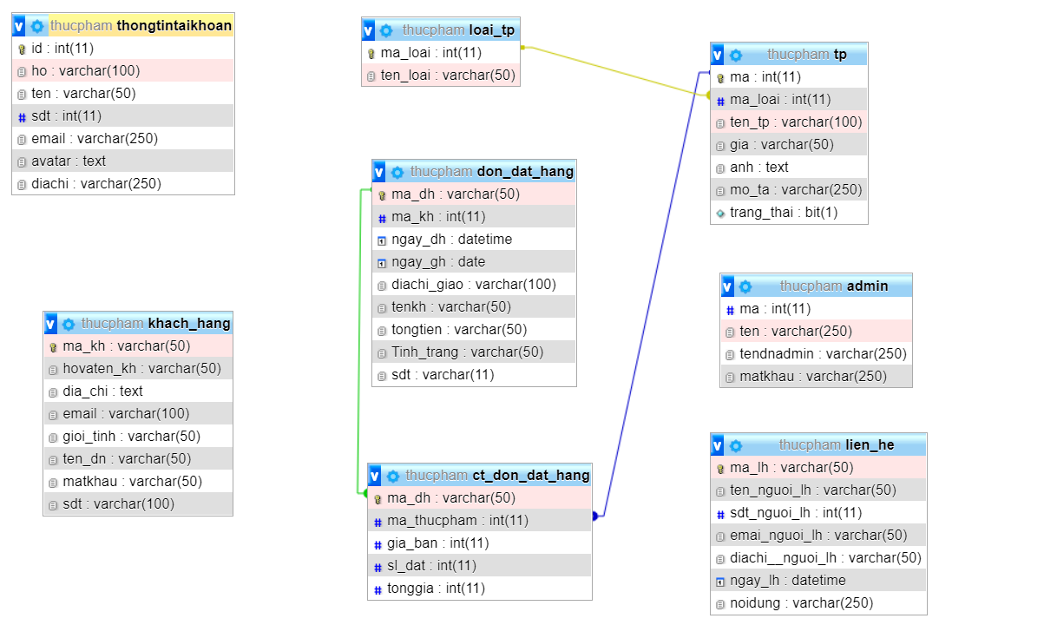

## Sơ đồ website:

* ***Sơ đồ trang chủ khách hàng***

## Sơ đồ trang quản trị

## Thiết kế giao diện

***- Trang chủ:***

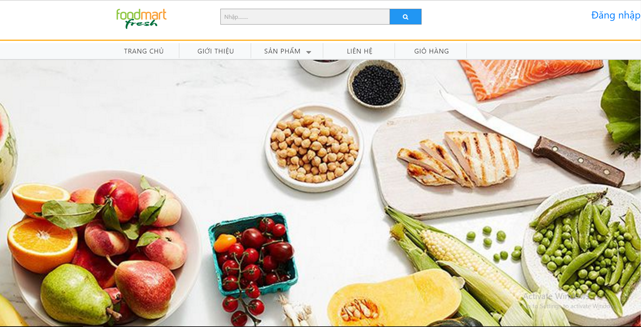

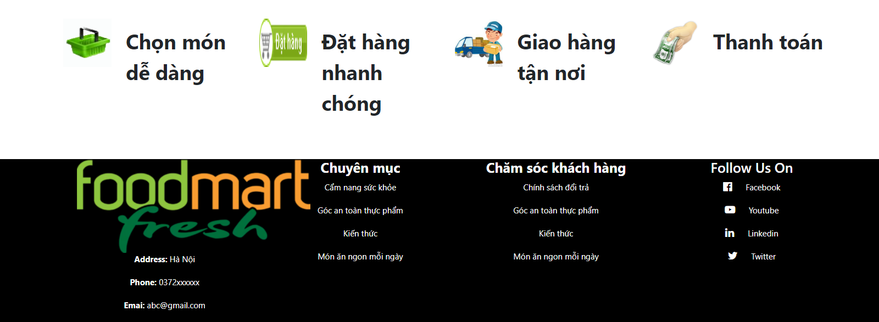

***- Trang giới thiệu:***

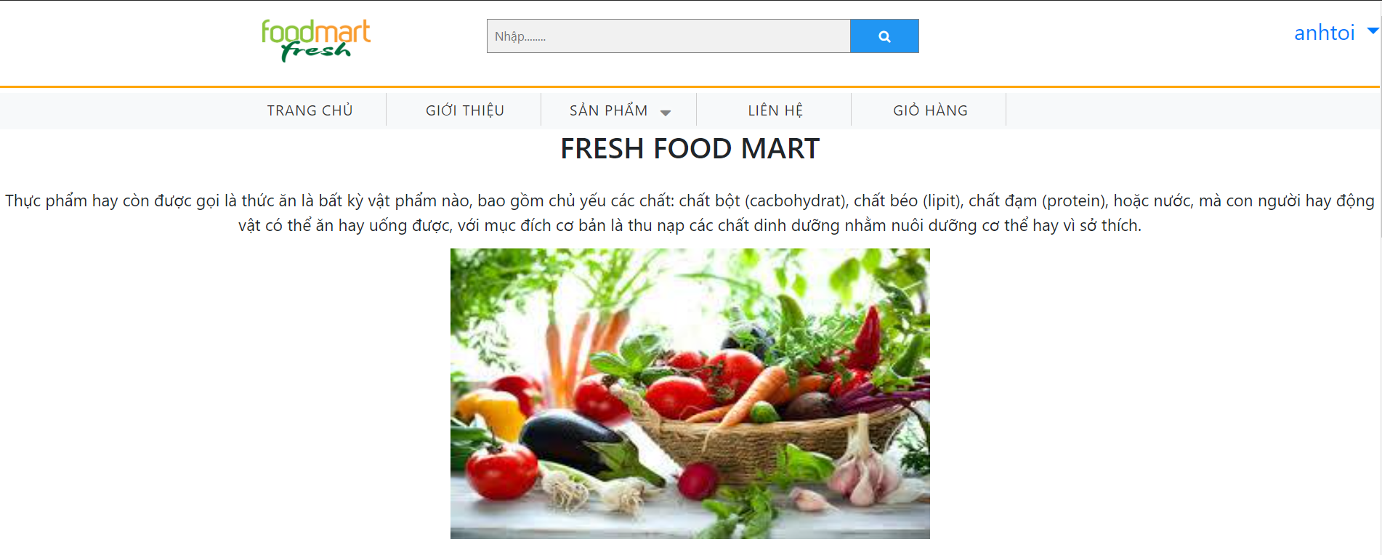

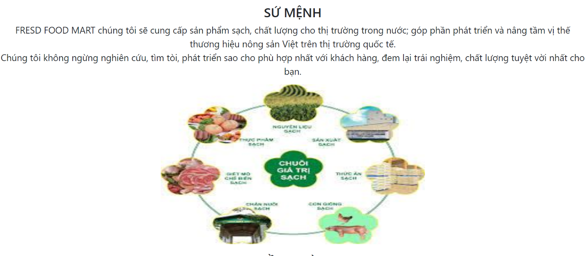

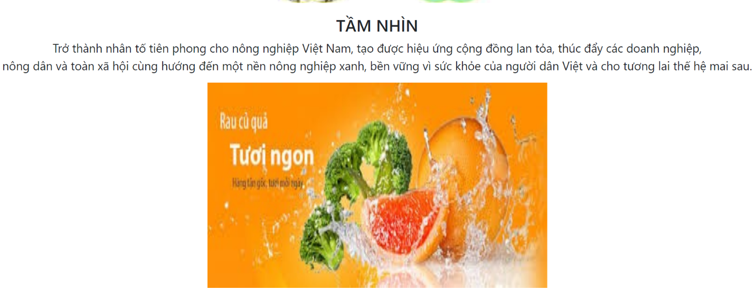

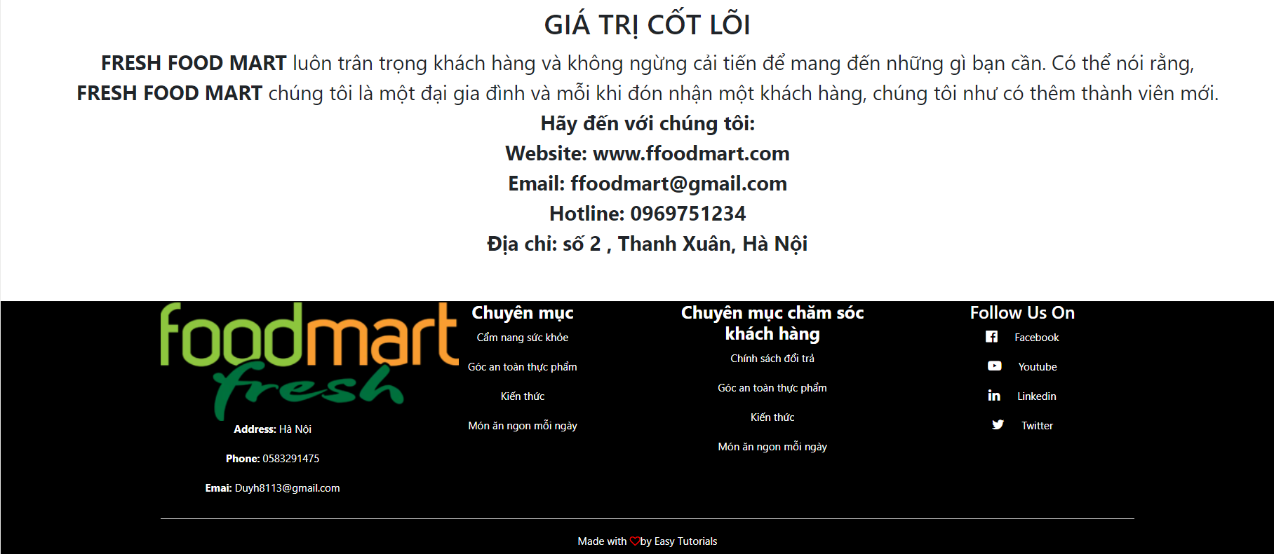

***- Trang sản phẩm:***

***+ Rau củ quả:***

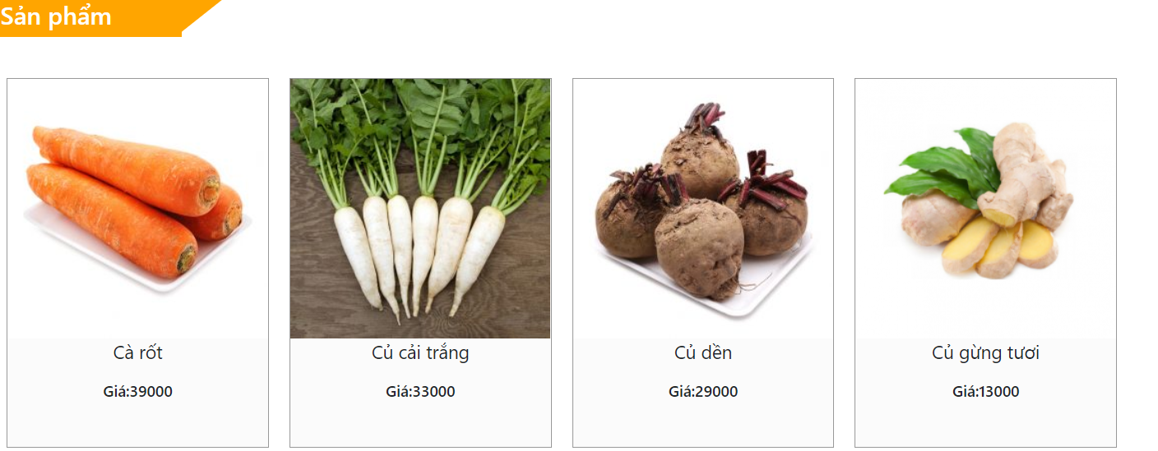

***+ Thực phẩm tươi sống:***

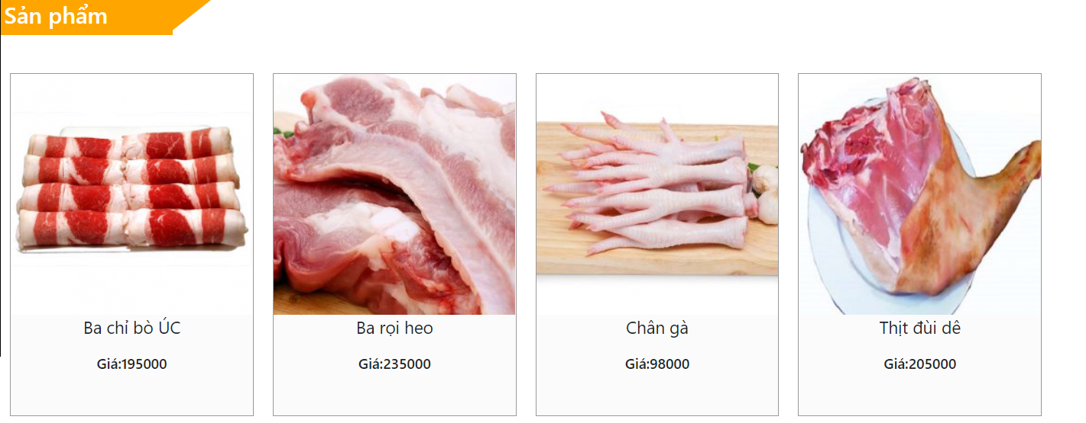

*+* ***Thực phẩm khô:***

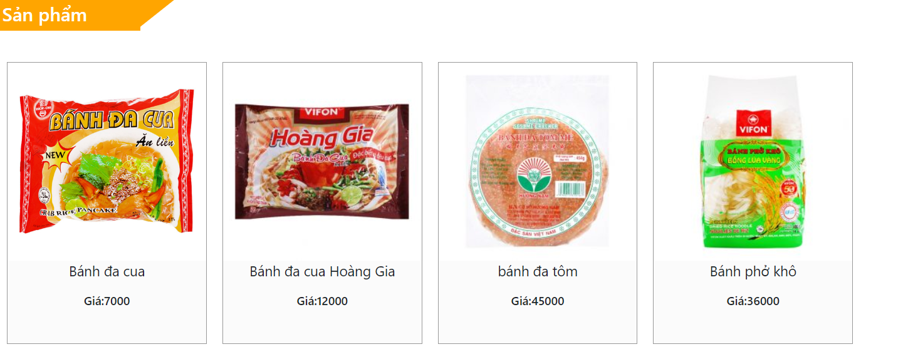

*+* ***Gia vị:***

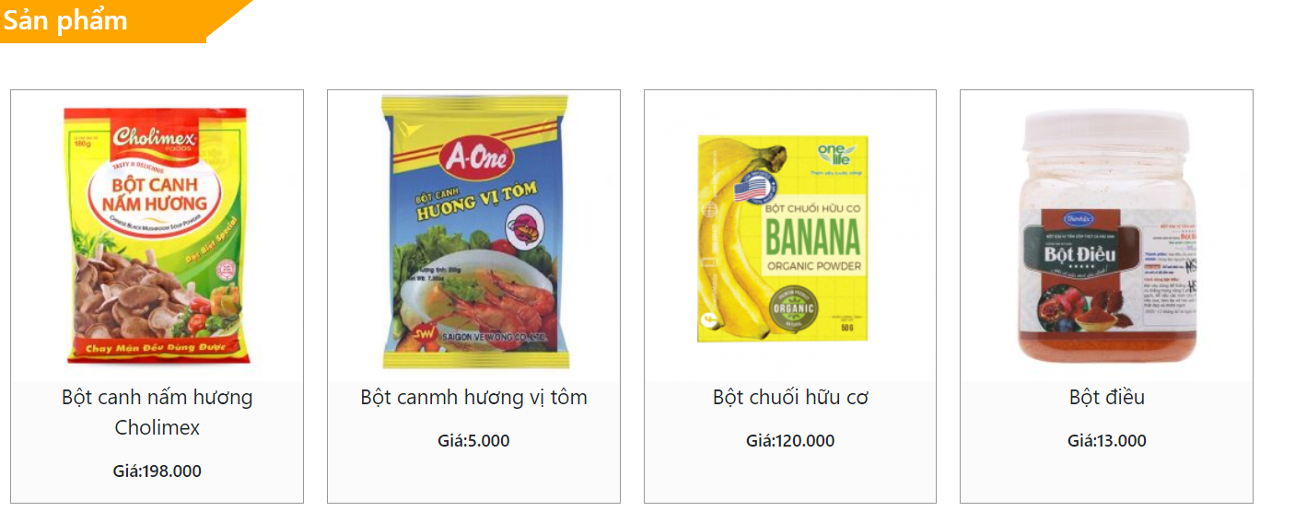

*+* ***Các loại đồ uống:***

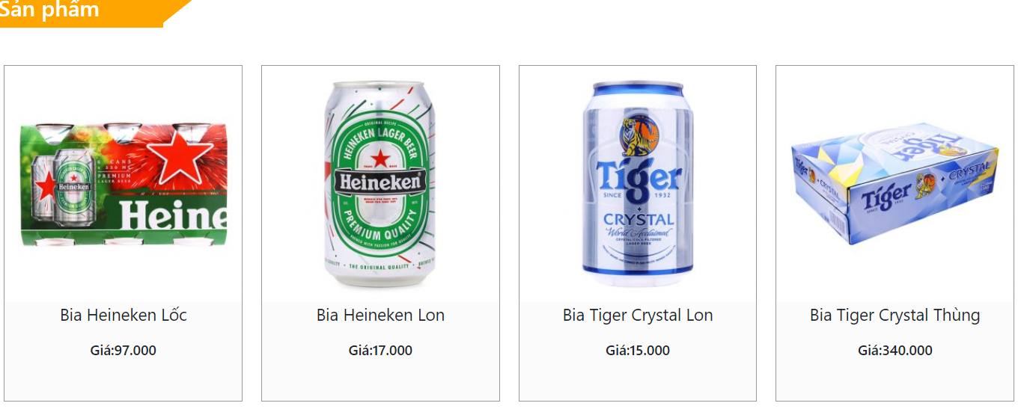

*+*  ***Các sản phẩm từ bơ – sữa:***

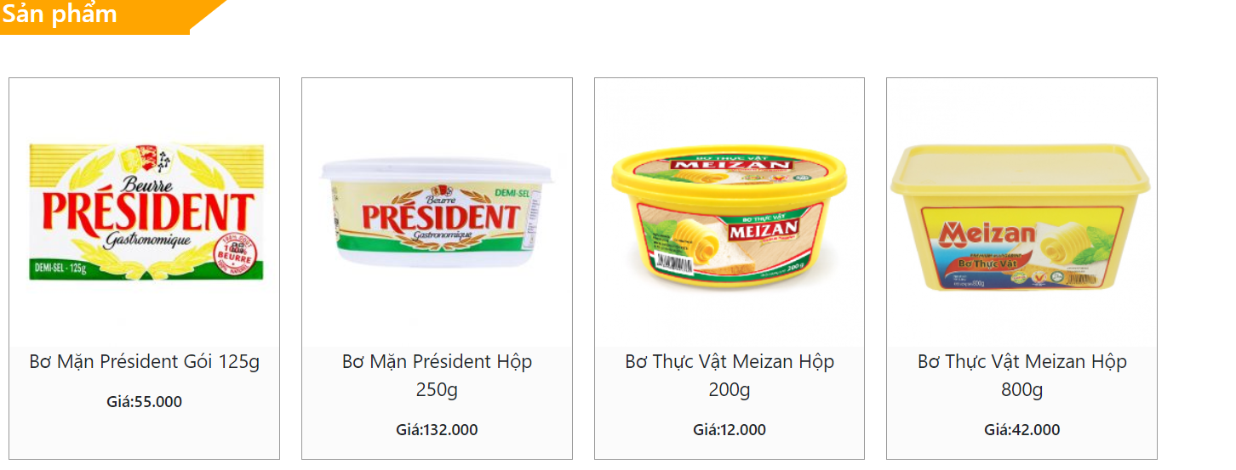

*-*  ***Trang giỏ hàng:***

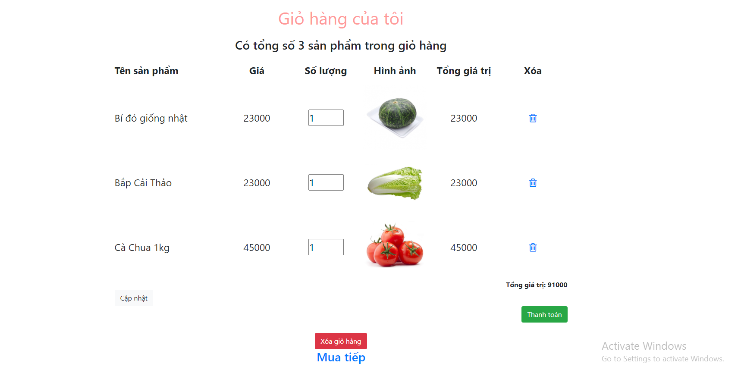

*-* ***Trang đăng nhập:***

*+* ***Phần dành cho khách hàng:***  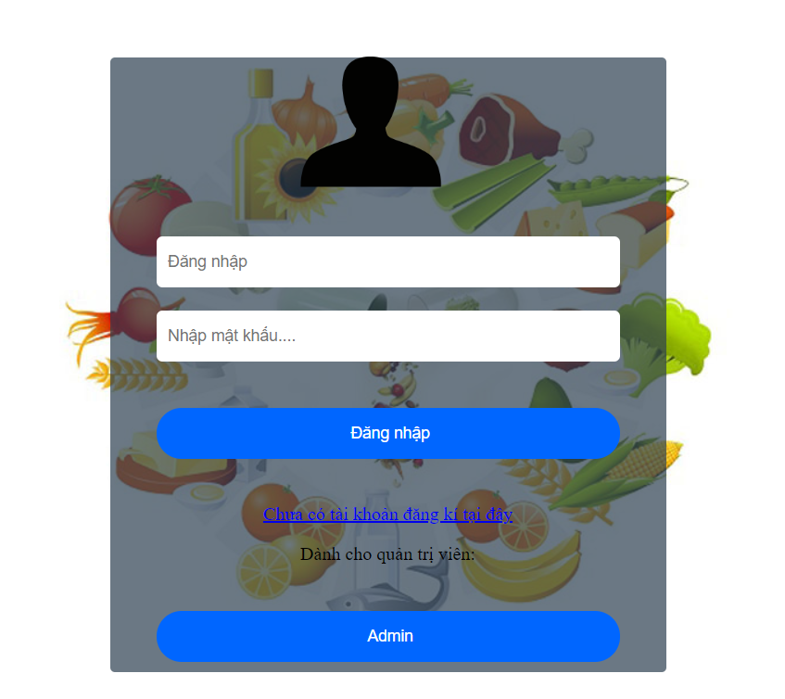

***+ Phần dành cho quản trị viên:***

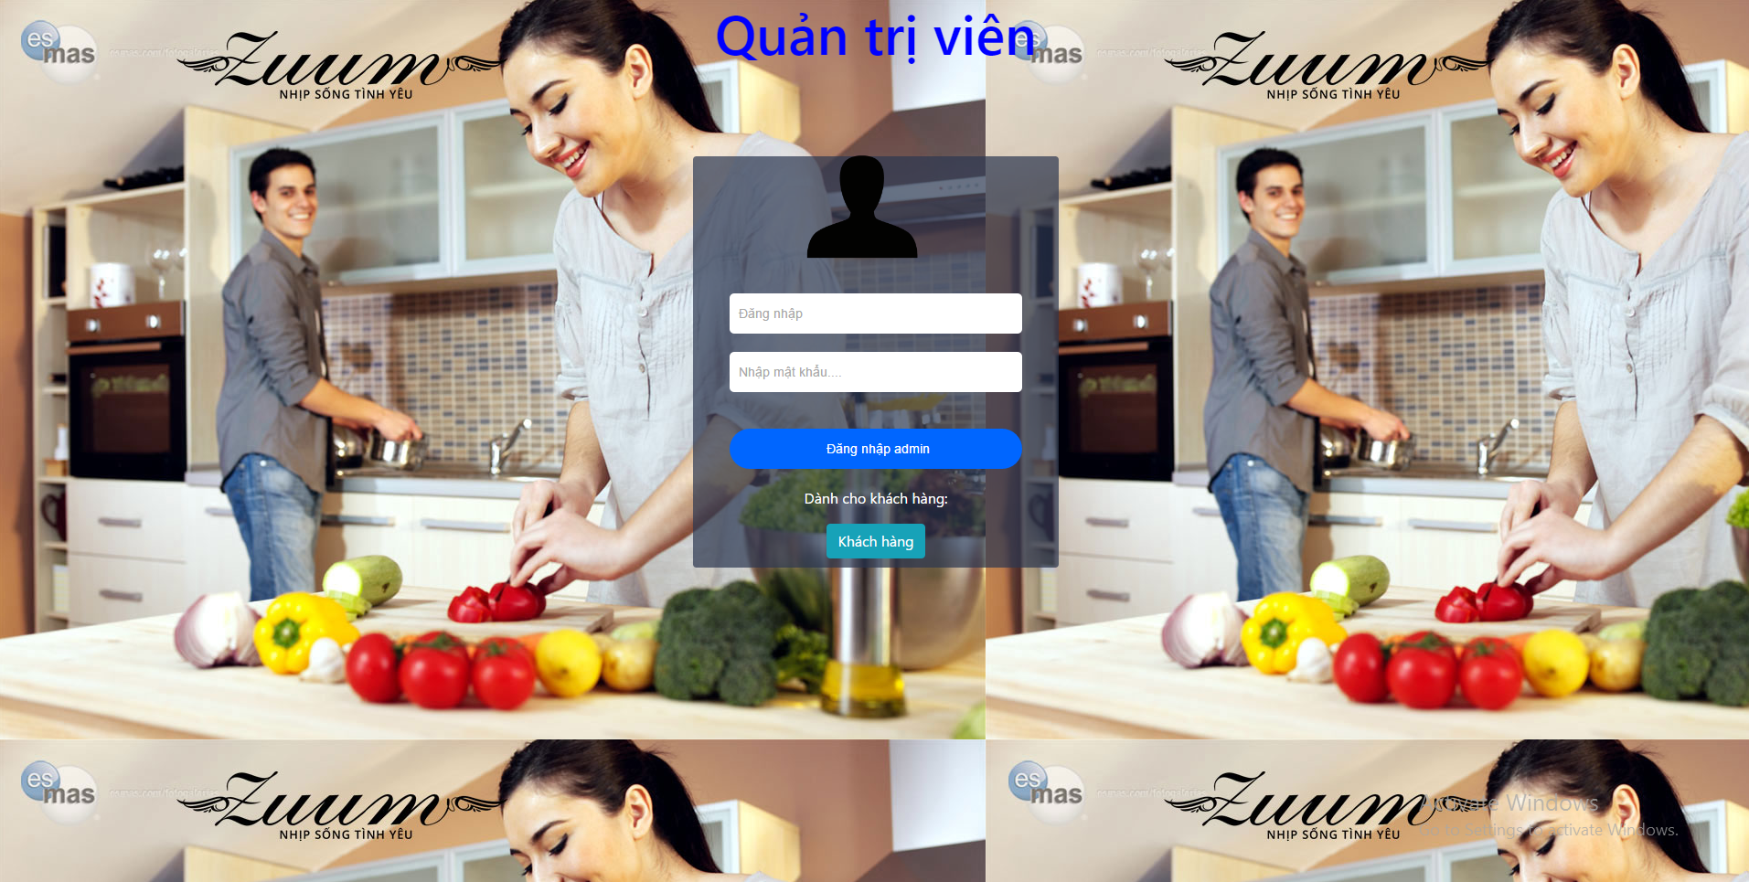

*-* ***Trang quản lí admin:***

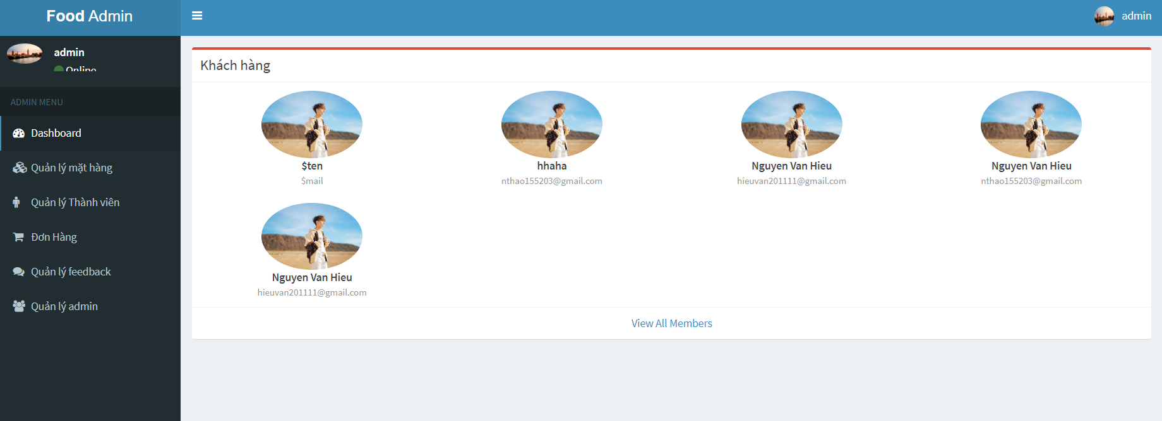

## 3.5) Lưu đồ thuật giải

* + 1. ***Đối với khách hàng***

***a, Chức năng đăng nhập***

**Click chọn đăng ký**

**Nhập thông tin đăng nhập**

**Kiểm tra thông tin**

**Nhập sai hoặc thiếu thông tin đăng nhập**

**Đăng nhập thành công**

**Kết thúc**

**S**

**Đ**

**Bắt đầu**

1. ***Chức năng đăng ký:***

**Click chọn đăng ký**

**Nhập thông tin đăng ký**

**Kiểm tra thông tin**

**Nhập trùng hoặc thiếu thông tin đăng ký**

**Đăng ký thành công**

**Kết thúc**

**S**

**Đ**

**Bắt đầu**

***C, Chức năng mua hàng:***

**Bắt đầu**

**Chọn sản phẩm cần mua**

**Thay đổi sản phẩm theo ý muốn ( độ ngọt, số lượng,...)**

**Click chọn**

**Tiến hành thanh toán**

**Kết thúc**

**Nhập thông tin người nhận**

**Chọn đặt hàng**

***d, Chức năng tìm kiếm:***

**Bắt đầu**

**Chọn sản phẩm cần mua**

**Thay đổi sản phẩm theo ý muốn ( loại , số lượng,...)**

**Click chọn**

**Tiến hành thanh toán**

**Kết thúc**

**Nhập thông tin người nhận**

**Chọn đặt hàng**

***e, Chức năng liên hệ:***

**Bắt đầu**

**Nhập thông tin ( email, nội dung muốn gửi)**

**Chọn liên hệ**

**Kết thúc**

**Chọn gửi đi**

**Kết thúc**

**Hiển thị thông tin ra màn hình**

**Click chọn tìm kiếm hoặc ấn** enter

***3.5.2) Đối với admin***

1. ***Thêm, sửa xóa sản phẩm:***

**Bắt đầu**

**Đăng nhập hệ thống bằng tài khoản admin**

**Xóa sản phẩm**

**Kết thúc**

**S**

**S**

**Chọn quản lý sản phẩm**

**Chọn thêm sản phẩm**

**Sửa thông tin sản phẩm**

**Xóa sản phẩm**

**Chọn sản phẩm cần xóa**

**Nhập thông tin sản phẩm**

**Nhập thông tin cần sửa**

**Chọn xóa**

**Kiểm tra thông tin**

**Sửa thông tin**

**Xác nhận xóa dữ liệu**

**Đ**

**Thêm sản phẩm**

**Đ**

**Chọn quay lại**

1. ***Các kết quả đạt được:***

1. ***Chức năng hệ thống đã đạt được:***

* Chức năng đăng nhập, đăng kí:
* Đăng nhâp: Nhập tên đăng nhập và mật khẩu đã đăng ký
* Đăng ký: Bằng tài khoải mail. Tên, mật khẩu
* Hệ thống sẽ báo lỗi nếu không làm đúng yêu cầu
* Chức năng quản lý sản phẩm:
* Sửa, xóa sản phẩm. Hệ thống sẽ hỏi lại khi chỉnh sửa sản phẩm
* Thêm mới sản phẩm
* Chức năng mua hàng:
* Thanh toán mua hàng
* Chọn địa chỉ giao hàng
* Thực hiện đủ các bước hệ thống sẽ xác nhận đã mua hàng thành công
* Chức năng quản lý đơn hàng và doanh thu:
* Theo dõi trạng thái đơn hàng, thêm sửa xóa đơn hàng
* Dựa vào đơn hàng hệ thống báo doan thu, loại trà sữa được mua nhiều nhất

1. ***Đánh giá:***

* Ưu điểm:
* Hoàn thành đúng yêu cầu của đồ án
* Giao diện có tính thẩm mỹ
* Đáp ứng các chức năng cơ bản
* Khuyết điểm:
* Còn một vài hạn chế do thiếu kinh nghiệm, chưa nhiều chức năng, phù hợp với mô hình kinh doanh vừa và nhỏ
* Khả năng ứng dụng của hệ thống (Giải pháp):
* Khắc phục các khuyết điểm, có thể tham khảo thêm một số chức năng nâng cao để phù hợp với các mô hình kinh doanh cao cấp hơn

# ***Kết luật và hướng phát triển:***

1. ***Kết luận:***

Đồ án đã hoàn thành cơ bản các yêu cầu đề ra của đề bài là xây dựng website bán hàng. Các chức năng hoạt động đúng, giao diện có tính thẩm mỹ. Tuy nhiên vì thời gian có hạn và kiến thức còn hạn chế nên chúng em còn một số hạn chế về 1 số chức năng nâng cao để phù hợp với mô hình kinh doanh cao cấp hơn.

1. ***Hướng phát triển:***

Sửa lại các chi tiết nhỏ, và phát triển thêm một số chức năng nâng cao để tạo cảm giác mượt mà, chuyên nghiệp. Có thể nghiên cứu thêm 1 số dạng website xu hướng, kết hợp ảnh động.

# ***Bảng phân công công việc:***

|  |  |  |  |  |
| --- | --- | --- | --- | --- |
| ***Người thực hiện*** | ***Thời gian bắt đầu*** | ***Thời gian kết thúc*** | ***Công việc*** | ***Trạng thái*** |
| Cả nhóm | 28/4/2020 | 30/4/2020 | Nghiên cứu đề tài, chọn chủ đề website | Hoàn thành |
| Cả nhóm | 30/04/2020 | 2/5/2020 | Khảo sát 1 số website thực tế | Hoàn thành |
| Bùi Mạnh Hùng | 4/05/2020 | 6/05/2020 | Xây dựng CSDL | Hoàn thành |
| Nguyển Văn Hiếu | 7/05/2020 | 10/05/2020 | Xây dựng sơ đồ trang chủ cho khách | Hoàn thành |
| Bùi Mạnh Hùng | 6/05/2020 | 9/05/2020 | Xây dựng sơ đồ trang admin | Hoàn thành |
| Nguyễn Văn Hiếu | 15/5/2020 | 23/05/2020 | Phụ trách phần giao diện website | Hoàn thành |
| Bùi Mạnh HÙng |
| Bùi Mạnh Hùng | 15/05/2020 | 20/5/2020 | Phụ trách phần admin | Hoàn thành |
| Cả nhóm | 7/6/2020 | 11/6/2020 | Kiểm thử và chỉnh sửa các chức năng. | Hoàn thành |
| Cả nhóm | 15/06/202020 | 18/06/2020 | Hoàn thiện đồ án, viết báo cáo, thiết kế slide | Hoàn thành |

# ***Tài liệu tham khảo:***

* **Google**
* **Youtube**
* **W3school**
* **Stackoverflow**